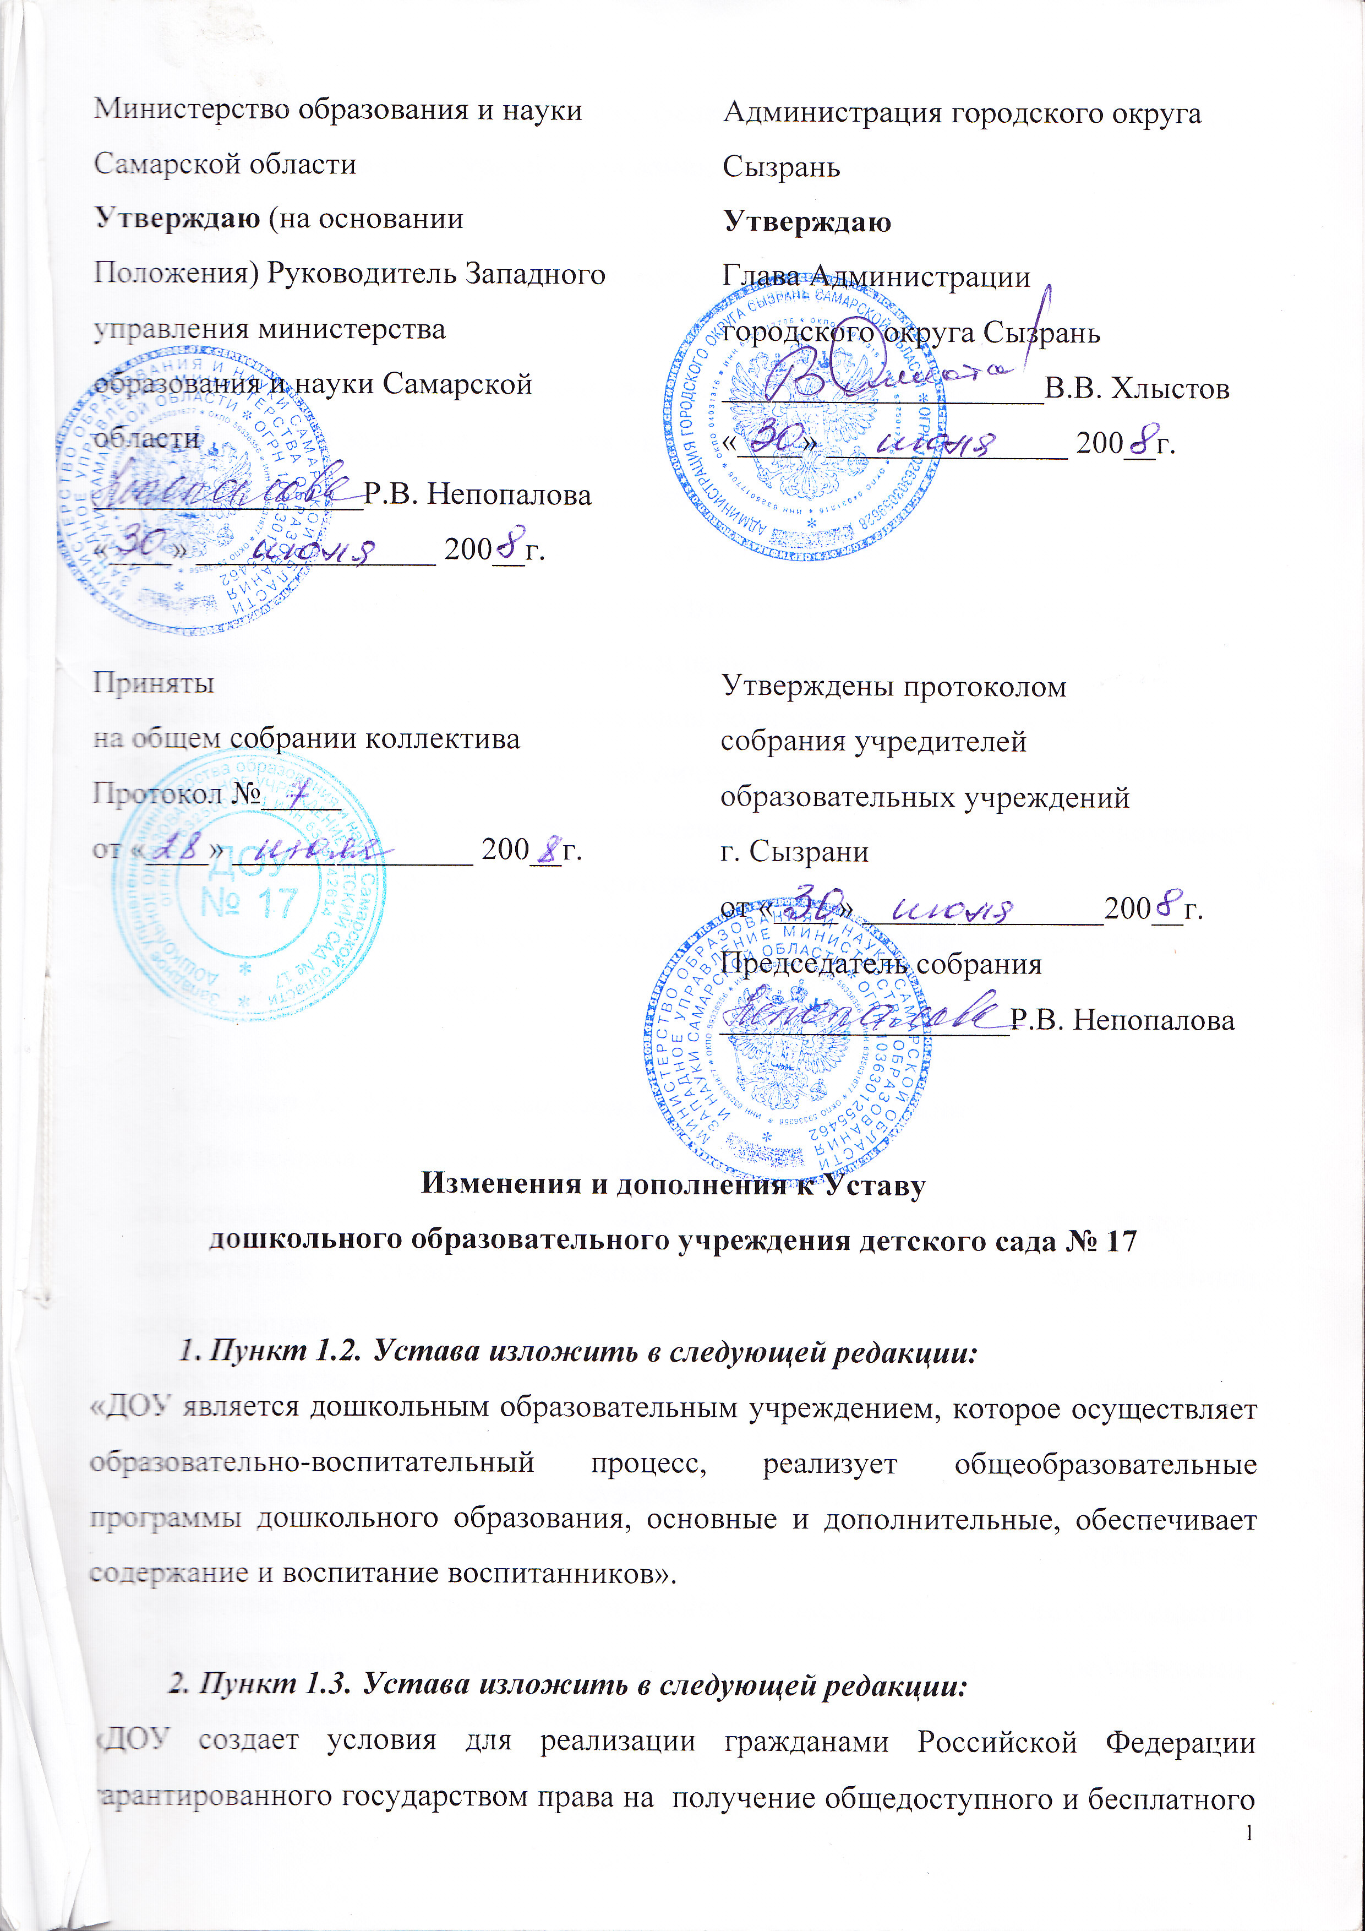

дошкольного образования в пределах федеральных государственных требований, если образование данного уровня гражданин получает впервые».

3. В пункте 1.10. Устава слова «аттестацию и» исключить.

4. Пункт 2.4. Устава изложить в следующей редакции:
«Основными задачами ДОУ являются:
- охрана жизни и укрепление здоровья детей;
- обеспечение интеллектуального, личностного и физического развития ребенка;
- осуществление необходимой коррекции отклонений в развитии ребенка;
- приобщение детей к общечеловеческим ценностям;
- взаимодействие с семьей для обеспечения полноценного развития ребенка;
- формирование духовно-нравственной личности;
- организация работы по предупреждению и пресечению правонарушений, связанных с незаконным оборотом наркотиков;
- проведение профилактических мероприятий, направленных на предупреждение экстремистской деятельности».

5. Пункт 2.5. Устава изложить в следующей редакции:
« Для реализации целей и задач ДОУ имеет право:
- самостоятельно осуществлять образовательно-воспитательный процесс в соответствии с Уставом ДОУ, лицензией и свидетельством о государственной аккредитации;
- самостоятельно разрабатывать и утверждать образовательные программы и учебные планы, собственные (авторские) образовательные программы в соответствии с федеральными государственными требованиями;
- самостоятельно осуществлять материально-техническое обеспечение и оснащение образовательно-воспитательного процесса, оборудование помещений в соответствии с государственными и местными нормами и требованиями, осуществляемые в пределах собственных финансовых средств;
- использовать и совершенствовать методики образовательно-воспитательного процесса и образовательные технологии;
- реализовывать дополнительные образовательные программы и оказывать дополнительные образовательные услуги (на договорной основе) за пределами определяющих его статус образовательных программ;
- привлекать для осуществления своей уставной деятельности дополнительные источники финансовых и материальных средств;
- устанавливать прямые связи с иностранными предприятиями, учреждениями, организациями».

6. Пункт 2.6. Устава изложить в следующей редакции:
«ДОУ вправе оказывать населению, предприятиям, учреждениям и организациям платные дополнительные образовательные услуги (развивающие, оздоровительные, организационные), не предусмотренные соответствующими образовательными программами и федеральными государственными требованиями».

7. Пункт 3.1. Устава изложить в следующей редакции:
«Содержание образования в ДОУ определяется образовательной программой (образовательными программами), утверждаемой и реализуемой самостоятельно. К структуре основной общеобразовательной программы дошкольного образования и условиям ее реализации устанавливаются федеральные государственные требования».

8. Пункт 3.5. Устава изложить в следующей редакции:
«Организация образовательно-воспитательного процесса осуществляется в соответствии с образовательными программами и расписаниями занятий.
Учебная нагрузка, в том числе внеучебная нагрузка, режим занятий воспитанников определяются на основе рекомендаций, согласованных с органами здравоохранения».

9. В пункте 3.7. Устава слова «и Администрацией городского округа Сызрань Самарской области» исключить.

10.Пункт 3.10. Устава изложить в следующей редакции:

«В ДОУ принимаются дети в возрасте от 1 года до 8 лет согласно заявлению
родителей (законных представителей) на основании медицинского заключения о состоянии здоровья ребенка, при наличии путевки Западного управления министерства образования и науки Самарской области».

11. Пункт 3.11. Устава изложить в следующей редакции:
«Преимущественное право на зачисление ребенка в ДОУ предоставляется лицам, пользующимся социальными льготами в соответствии с законодательством Российской Федерации и проживающим в микрорайоне ДОУ».

12. Пункт 3.12. Устава дополнить словами «основными образовательными программами, реализуемыми ДОУ, и другими документами, регламентирующими организацию образовательно-воспитательного процесса».

13. Абзац 3 пункта 3.17. Устава изложить в следующей редакции:
«- реализацию не в полном объеме образовательных программ дошкольного образования».

14. Пункт 3.17. Устава дополнить 7 абзацем:
«- соответствие применяемых форм, методов и средств организации образовательно-воспитательного процесса возрастным, психофизиологическим особенностям, склонностям, способностям, интересам и потребностям детей».

15. Абзац 2 пункта 4.2. Устава изложить в следующей редакции:
«- получение общедоступного и бесплатного дошкольного образования в пределах федеральных государственных требований».

16. Абзац 6 пункта 4.3. Устава изложить в следующей редакции:
«- участвовать в управлении ДОУ через работу общего собрания коллектива, Педагогического совета, Управляющего совета ДОУ».

17. Абзац 2 пункта 4.5. Устава изложить в следующей редакции:
«- знакомиться с Уставом ДОУ, лицензией на право ведения образовательной деятельности, свидетельством о государственной аккредитации, основными образовательными программами, реализуемыми ДОУ, и другими документами, регламентирующими организацию образовательно-воспитательного процесса».

18. Абзац 6 пункта 4.5. Устава изложить в следующей редакции:
«- участвовать в управлении ДОУ через работу Управляющего совета ДОУ».

19. Пункт 4.5. Устава дополнить 7 абзацем:
«-участвовать в работе родительского комитета ДОУ».

20. Пункт 5.1. Устава изложить в следующей редакции:
«Управление ДОУ осуществляется в соответствии с законодательством Российской Федерации, строится на принципах единоначалия и самоуправления. Формами самоуправления ДОУ являются: общее собрание коллектива, Педагогический совет, Управляющий совет ДОУ».

21. Пункт 5.3. Устава дополнить 7 абзацем:
«- избирает членов Управляющего совета ДОУ из числа работников ДОУ».

22. Абзац 4 пункта 5.5. Устава изложить в следующей редакции:
«- обсуждает: санитарно-гигиенические условия, условия создания предметно-пространственной среды, расписание занятий, учебную нагрузку, в том числе внеучебную нагрузку, уровень развития воспитанников, меры по укреплению здоровья детей, ход качественного выполнения образовательных программ, передовой опыт воспитателей».

23. Пункт 5.6. Устава изложить в следующей редакции:
«Управляющий совет ДОУ (далее – Совет) является коллегиальным органом самоуправления, имеющим полномочия, определенные Уставом ДОУ, по решению вопросов функционирования и развития ДОУ».

24. Пункт 5.7.Устава изложить в следующей редакции:
«Совет осуществляет свою деятельность в соответствии с законами и иными нормативными правовыми актами Российской Федерации, субъекта Российской Федерации, органов местного самоуправления, Уставом ДОУ, а также регламентом Совета, иными локальными нормативными актами ДОУ».

25. Пункт 5.8.Устава изложить в следующей редакции:
«Члены Совета работают на общественных началах. Деятельность членов Совета основывается на принципах добровольности участия в его работе, коллегиальности принятия решений, гласности. Члены Совета не получают вознаграждения за работу в Совете.
Член Совета имеет право:
- принимать участие в обсуждении и принятии решений Совета, выражать в письменной форме свое особое мнение, которое приобщается к протоколу заседания Совета;
- требовать от администрации ДОУ предоставления всей необходимой для участия в работе Совета информации по вопросам, относящимся к компетенции Совета;
- присутствовать на заседании Педагогического совета ДОУ с правом совещательного голоса;
- досрочно выйти из состава Совета по письменному уведомлению председателя.
Член Совета, не посещающий заседания без уважительных причин, может быть выведен из его состава по решению Совета.
Член Совета выводится из его состава по решению Совета в следующих случаях:
- по его желанию, выраженному в письменной форме;
- при отзыве представителя учредителя;
- при увольнении с работы заведующего ДОУ или увольнении работника ДОУ, избранного членом Совета, если они не могут быть кооптированы в состав Совета после увольнения;
- в случае совершения противоправных действий, несовместимых с членством в Совете;
- при выявлении следующих обстоятельств, препятствующих участию члена Совета в работе Совета: лишение родительских прав, судебное запрещение заниматься педагогической и иной деятельностью, связанной с работой с детьми, признание его по решению суда недееспособным, наличие неснятой или непогашенной судимости за совершение уголовного преступления».

26. Пункт 5.9.Устава изложить в следующей редакции:
«Совет формируется с использованием процедур выборов, делегирования и кооптации. Совет состоит из избираемых членов, представляющих: представителей от родителей (законных представителей) воспитанников, представителей от работников ДОУ. В состав Совета входит заведующий ДОУ, а также делегируемый представитель учредителей. Также в состав Совета по представлению учредителей или избранных членов Совета могут быть кооптированы представители местной общественности, чья профессиональная и (или) общественная деятельность, знания, возможности могут позитивным образом содействовать функционированию и развитию ДОУ.
Совет состоит из 7 членов».

27. Пункт 5.10.Устава изложить в следующей редакции:
«Основными функциями Совета являются:
- утверждение программы развития ДОУ;
- согласование выбора общеобразовательных программ дошкольного образования, основных и дополнительных, из числа рекомендованных (допущенных) министерством образования и науки Российской Федерации;
- установление режима занятий воспитанников по представлению Педагогического совета, в том числе время начала и окончания занятий;
- рассмотрение жалоб и заявлений родителей (законных представителей) на действия (бездействие) педагогического и административного персонала ДОУ;
- содействие привлечению внебюджетных средств для обеспечения деятельности и развития ДОУ;
- согласование по представлению заведующего ДОУ заявки на бюджетное финансирование и сметы расходования средств, полученных ДОУ от уставной приносящей доход деятельности и из иных внебюджетных источников;
- заслушивание отчета заведующего ДОУ по итогам учебного и финансового года;
- рассмотрение вопросов создания здоровых и безопасных условий обучения и воспитания в ДОУ;
- принятие решения о распределении средств стимулирующей части фонда оплаты труда ДОУ (по представлению заведующего);
- участие в подготовке и утверждении Публичного отчета».

28. Пункты 5.11., 5.12., 5.13. Устава исключить.

29. В пункте 5.16. Устава исключить слово «аттестации».

30. Пункт 7.9 Устава изложить в следующей редакции:
«ДОУ самостоятельно осуществляет финансовую и хозяйственную деятельность в пределах, установленных законодательством Российской Федерации, устанавливает заработную плату работников ДОУ, в том числе надбавки и доплаты к должностным окладам, порядок и размер их премирования».

31. Пункт 8.1.Устава изложить в следующей редакции:
«Администрация городского округа Сызрань Самарской области:
- осуществляет финансирование муниципальных программ, реализуемых ДОУ;
- осуществляет функции собственника переданного в оперативное управление ДОУ муниципального имущества и контролирует его использование;
- осуществляет реконструкцию и капитальный ремонт зданий и сооружений ДОУ, оплату оказываемых ДОУ коммунальных услуг и приобретаемого для ДОУ
оборудования длительного пользования (технологического, кухонного, прачечного и медицинского оборудования; инженерного оборудования, электроподстанции, электрощитовые, распределительные шкафы, тепловые и водяные счетчики, насосное оборудование и др.), необходимого для обслуживания здания ДОУ;
- приобретает оборудование, необходимое для реализации муниципальных образовательно-воспитательных программ;
- выделяет средства на выполнение норм и правил СанПиН и пожарной безопасности капитального характера;
- содействует ДОУ в решении вопросов его материально-технического обеспечения;
- вносит предложения в министерство образования и науки Самарской области по формированию областных нормативов финансирования ДОУ».
32. Пункт 8.2.Устава изложить в следующей редакции:
«Министерство образования и науки Самарской области:
- планирует, организует, регулирует и контролирует деятельность ДОУ по реализации федеральной и региональной политики в области образования, федеральных и региональных программ развития образования;
- осуществляет финансирование ДОУ по нормативам, обеспечивающим материальное содержание воспитанников и образовательно-воспитательный процесс, в том числе текущий ремонт зданий и создание условий для выполнения норм и правил СанПиН и пожарной безопасности режимного характера, за счет средств, выделяемых из областного бюджета;
- содействует в решении вопросов обеспечения ДОУ учебно-наглядными пособиями, необходимой документацией;
- осуществляет финансирование затрат на приобретение автобусов для перевозки детей и учебного оборудования (лабораторное оборудование, оборудование мастерских, компьютерная и множительная техника и другое учебное оборудование) за счет средств областного бюджета в соответствии с областными целевыми программами;
- планирует выделение средств на спортивное оборудование, необходимое для осуществления образовательно-воспитательного процесса и формирования потребности здорового образа жизни;
- организует подготовку, переподготовку и повышение квалификации педагогических и руководящих работников ДОУ;
- содействует в решении вопросов об участии ДОУ в областных программах развития образования».
33. Раздел 8 Устава дополнить пунктом 8.3. следующего содержания:
«К вопросам совместного ведения сторон относится:
- определение уставных задач ДОУ;
- утверждение Устава ДОУ;
- создание, реорганизация, ликвидация ДОУ;
- содействие финансированию расходов, связанных с материально-техническим обеспечением ДОУ;
- согласование проектной документации на строительство, реконструкцию и капитальный ремонт здания и сооружений ДОУ, участие в приемке объектов, вводимых в эксплуатацию;
- контроль и согласование дополнительных к федеральным требований к ДОУ в части строительных норм и правил, санитарных норм, охраны здоровья воспитанников, оснащенности образовательно-воспитательного процесса и оборудования помещений, подготовки ДОУ к учебному году;
- обеспечение соблюдения действующего законодательства об образовании, бюджетной и финансовой дисциплины в ДОУ;
- обеспечение предусмотренных законом социальных прав воспитанников и работников ДОУ».

34. Абзац 12 пункта 11.1 Устава изложить в следующей редакции:
«- Положение об Управляющем совете ДОУ».

35. Абзац 15 пункта 11.1.Устава исключить.

36. Абзац 18 пункта 11.1.Устава изложить в следующей редакции:
«- Договор о закреплении муниципального имущества на праве оперативного управления за муниципальным учреждением города Сызрани».

37. Абзац 19 пункта 11.1.Устава изложить в следующей редакции:
«- договор учредителя – Западного управления министерства образования и науки Самарской области с дошкольным образовательным учреждением детским садом № 17».

